Муниципальное образовательное учреждение средняя общеобразовательная школа
с.Свищёвки им.П.И. Мацыгина Белинского района Пензенской области

Проект:
«Кашу маслом не испортишь»

Работу выполнила ученица 1 класса
Плеханова Александра
Руководитель:
Чугунова Юлия Валентиновна
учитель начальных классов

2017 год
План работы

I. Проблема исследования и ее актуальность
II. Основная часть
- Предмет и гипотеза исследования.
- Задачи исследования.
- История появления каши. Виды каш.
- Полезные свойства каши со сливочным маслом.
- Методы исследования.
- Упоминание о кашах в литературных произведениях.
III. Заключение и выводы о пользе каши со сливочным маслом.

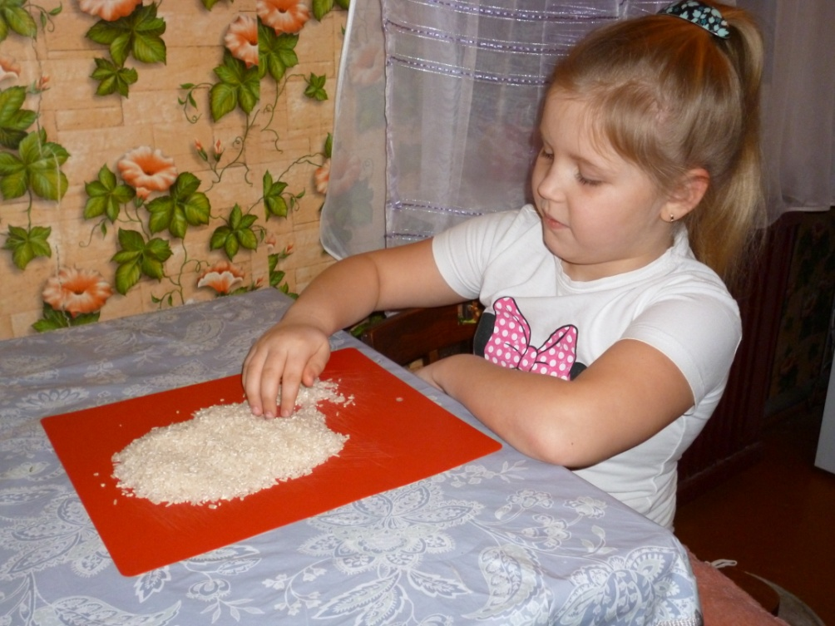
I. Проблема исследования и её актуальность
Как часто мы, недооценивая роль правильного питания, готовим пищу наспех, не придаём значения подбору продуктов и блюд.
Особенно непростительно такое к питанию ребёнка. Именно в детском возрасте уровень здоровья во многом определяется качеством питания.
Детский организм отличается от взрослого бурным ростом, интенсивным течением обменных процессов. На протяжении первых лет жизни у ребенка формируется структура и совершенствуется функция нервной, костно-мышечной, сердечнососудистой, эндокринной и других жизненно важных систем. В связи с этим организм ребёнка испытывает высокую потребность во всех пищевых веществах - источника пластического материала и энергии.
Правильное питание обеспечивает нормальное физическое развитие ребёнка, предупреждает возникновение таких отклонений, как отставание в росте, развитие рахита, малокровие, ожирение, аллергические проявления в росте, расстройство пищеварения.
В наше время - время больших перегрузок, значительного потока информации, ускоренных темп жизни, возможностей возникновения стрессовых ситуаций - следует помнить, что правильное питание во многом содействует формированию организма, способного преодолевать сложности жизни. Но есть одна проблема, с которой сталкиваюсь - отсутствие у ребенка по утрам аппетита. Завтрак должен стать для моего ребенка обязательным компонентом рациона питания.
Наиболее подходящим блюдом для завтрака является каша со сливочным маслом.
Наблюдая за питанием ребенка, выяснила значимость и полезность каши со сливочным маслом. Каши с маслом содержат необходимое количество питательных веществ. К тому же они легко усваиваются, что немаловажно утром для ребенка.

II. Основная часть
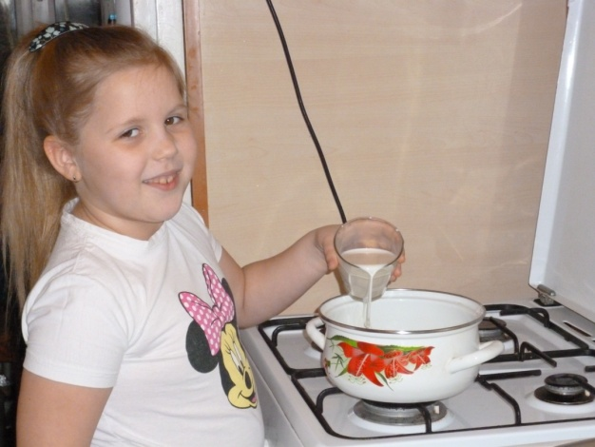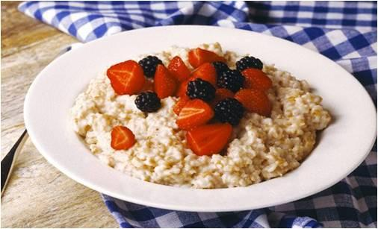

- Предмет исследования:
Каша со сливочным маслом и фруктами

- Гипотеза: Я предполагаю, что каши со сливочным маслом приносят большую пользу организму человека.

- Задачи исследования:
- Узнать историю появления каши в жизни человека.
- Узнать, из каких злаков получают крупу для каши.
- Выяснить питательные ценности каши со сливочным маслом.
- Упоминается ли о кашах в литературных произведениях?

- Методы исследования:
- Узнать у взрослых, полезны каши со сливочным маслом или нет.
- Выяснить, как влияют каши с маслом на организм человека.

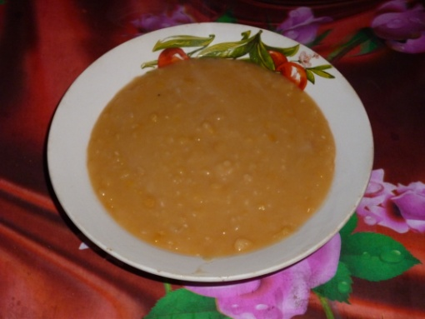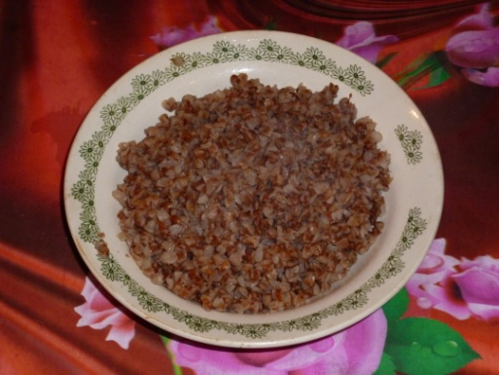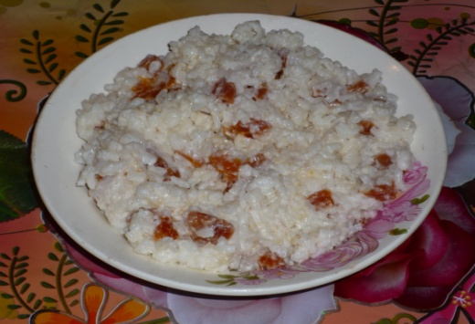

- История появления каши в жизни человека
Каша – это традиционное блюдо русской кухни. Каша— кушанье из сваренной или запаренной крупы с такими добавками как соль, сахар, приправы, молоко, масло, фрукты.
Само слово каша в древнем его значении праславянское и означает кушанье, приготовленное из растертого зерна (краш - "тереть").
В старорусском языке слово “каша” означало тоже, что и «пир». Свадебное торжество на Руси тоже называлось кашею. «Заварил кашу – расхлебывай!»- говорили в народе. Часто каша на свадебном пиру была единственной едой для молодоженов. Жених и невеста обязательно должны были при гостях сварить кашу, а затем ее съесть. Так проверялась прочность их чувств.
При рождении ребенка варилась “бабина каша” – крутая, пересоленная, которую должен был съесть молодой отец.
У русских князей существовал обычай – в знак примирения между врагами сварить «мирную» кашу. Без неё мирный договор считался недействительным. С тех пор про несговорчивого человека говорят: “С ним каши не сваришь”.
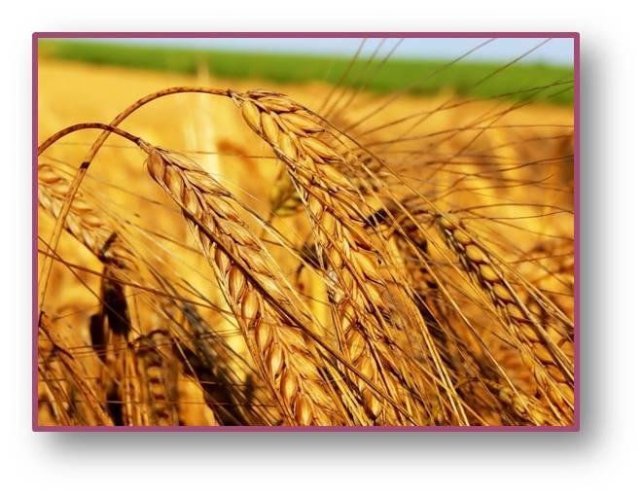
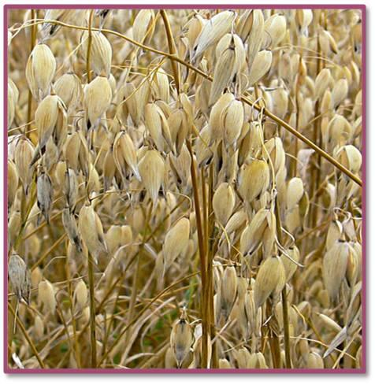Кашу обязательно готовили по случаю начала большого дела. Отсюда пошло выражение "заварить кашу". Про слабого работника с тех пор говорят: «Мало каши ел».
Хотелось бы узнать, из каких злаков готовятся каши? Из пшеницы получают манную, полтавскую крупу, из овса – овсяную, рожь нам дает ячневую и перловую крупу, кукуруза – кукурузную.
Каши издавна делились на 3 вида: кашицы (жидкие каши), размазни (или вязкие каши), крутые (рассыпчатые).

- жидкая или вязкая каша должна представлять собой однородную массу без комков;
- рассыпчатая каша должна состоять из мягких, не склеенных между собой крупинок.

- Полезные свойства каши со сливочным маслом
Каша с маслом – это основа нашего питания, нашей жизни. В ней содержится много минеральных веществ и необходимых витаминов, особенно витаминов группы В. Поэтому каша с маслом является крайне полезным и питательным продуктом, который должен входить в рацион питания всех людей.
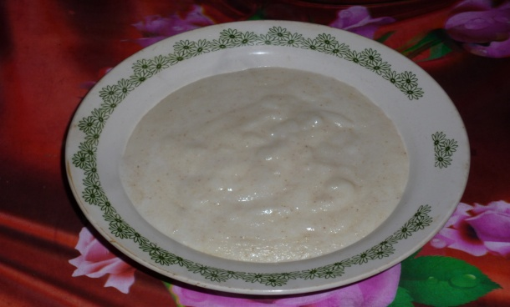
Манная каша – первая из каш для многих ребят и их родителей. Это обязательное блюдо в меню школьных завтраков. Манка богата крахмалом и растительным белком. Она полезна для диетического питания.
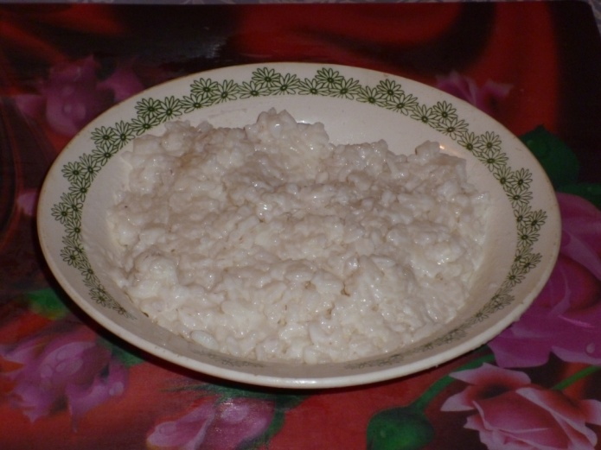
Рисовая каша первое средство для тех, кто желает похудеть, легко переваривается и усваивается, способствует очищению организма, выводит из организма множество вредных веществ в том числе, продукты отравления.
Рисовая каша наша
Сладкая, приятная,
Вкусная, пахучая,
Белая, сыпучая.
Овсянка самая питательная из каш. Регулярно употребляя овсяную кашу, можно избавиться от желудочно-кишечных болезней. Клетчатка, содержащаяся в овсяной каше, способствует хорошему пищеварению, способна понижать уровень холестерина. Овсянку отличает большое содержание биотина, этот витамин улучшает наше самочувствие и состояние кожи.
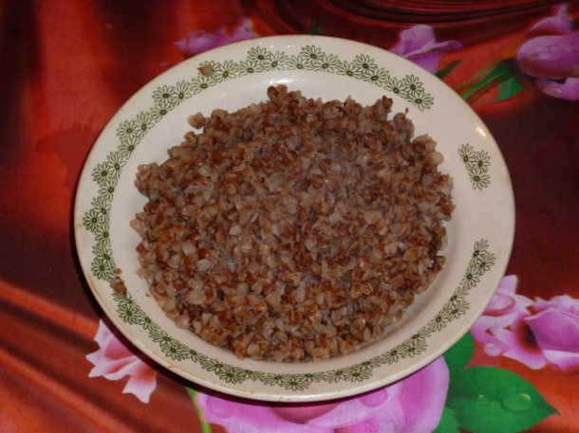
Гречневая каша богата полезными веществами, к примеру, железом. В народе её называют мини-аптекой, ведь она спасает организм от интоксикации и отравлений, снижает риск сердечно-сосудистых заболеваний, помогает при нарушениях обмена веществ — ожирении, сахарном диабете, рекомендуется при заболеваниях поджелудочной железы.
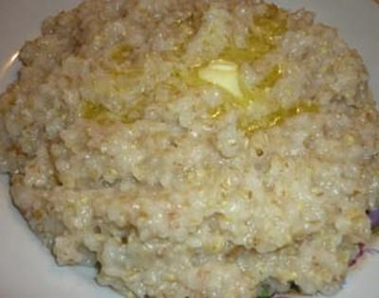
Ячневая каша содержит —растворимую клетчатку, витамины группы, полезна для сердца и сосудов. Эта каша рекомендуется тем, кто хочет сбросить лишний вес.
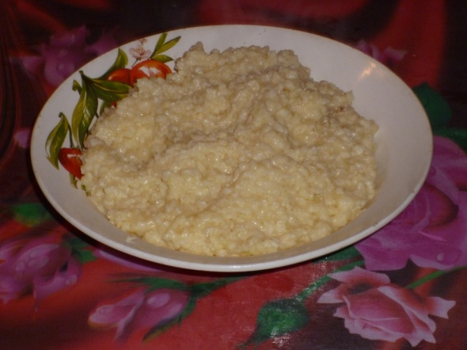
Пшенная каша содержит микроэлементы, витамины А и Е, которые способствуют росту детского организма.
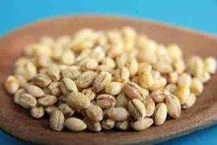
Перловая каша придает силы организму. Эту кашу в давние времена называли «мужицкой». Наверное, поэтому в армии перловая каша - обязательное блюдо для защитников Родины.
- Методы исследования:
Опрос взрослых: Я спросила у взрослых, чем же полезна каша со сливочным маслом для организма человека?
Медицинский работник Брагина В.Г: «В кашах с маслом очень много полезных веществ и витаминов. Они улучшают пищеварение. В кашах содержатся все необходимые человеку питательные вещества.
Повар школы Елисеева С.А: Рассказала, что каши с маслом очень полезны и крайне необходимы для роста и развития детского организма.
Мама Плеханова С.В: Мама, сказала, что каша с маслом придает силы человеку. В ней много витаминов.
Проводя исследование в 1 классе. В данном классе 7 обучающихся. Я выяснила, что, Романова Наталья, не любит каши. А остальные ребята любят каши: манную, гречневую, рисовую, пшенную, геркулесовую. Почти все ребята знают о полезных свойствах каши с маслом для здоровья человека.

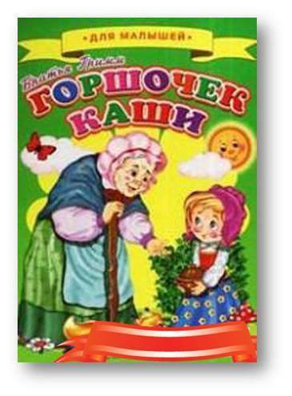
- Упоминание о кашах в литературных произведениях
О своём традиционном блюде народ сложил немало пословиц и поговорок. В потешках, народных песенках и сказках упоминается каша. Конечно, на сытый желудок легче добру побеждать зло! Каждый из нас восхищается находчивостью солдата из русской народной сказки «Каша из топора». Вряд ли о каком другом блюде русской кухни сложено столько легенд и сказок, пословиц и поговорок, как о каше- символе благоденствия.
Ребята моего класса знают сказки, пословицы, стишки про кашу.

- Щи да каша- пища наша.
- Каша-подруга наша.
- Кашу маслом не испортишь.
- Мал горшок, да кашу варит.
- Любо брюху, что глаза кашу видят.
- Заварил кашу, так не жалей ни молока, ни масла.
- Каша – здоровье наше.
- Хороша кашка, да мала чашка.
- Сказка «Каша из топора».
- Сказка «Горшочек каши».

III. Заключение и выводы о пользе каши
Проведя исследование, я сделала следующий вывод:
Любая каша со сливочным маслом – это чрезвычайно полезный питательный, вкусный и к тому же недорогой продукт. Каши хорошо сочетаются с любыми другими продуктами: мясом и рыбой, грибами и овощами, фруктами и ягодами.
Включение различных каш в рацион питания помогает человеку не только получить столь необходимые организму витамины, микроэлементы и другие полезные вещества, но и способствует профилактике, а в ряде случаев и целенаправленному лечению многих заболеваний.
1) Каша имеет многолетнюю историю;
2) Каша полезна для организма человека, так как зерно, из которого её варят, содержит различные витамины и микроэлементы;
3) Каши благотворно влияют на пищеварение, на работу сердца и других органов.
Дома мы с мамой решили изобрести свой рецепт вкусной каши.
- Взяли по полстакана крупы пшенной и рисовой, хорошо промыли, залили двумя стаканами воды, добавили соль, сахар и поставили на огонь. Варили 15 минут на медленном огне.
- Затем добавили молоко, варили еще 15 минут. Добавили масло, кусочки кураги, оставили томиться на плите на 20 минут. Получилось очень вкусно!
- Вот мой рецепт!
Ингредиенты:
- 1/2 стакана пшена и 1/2 стакана риса
- 2 стакана воды, 2 стакана молока
- 3-4 ст.л. сахара, 1 ч.л. соли (без горки)
- сливочное масло по вкусу
- по вкусу можно добавить изюм, курагу.
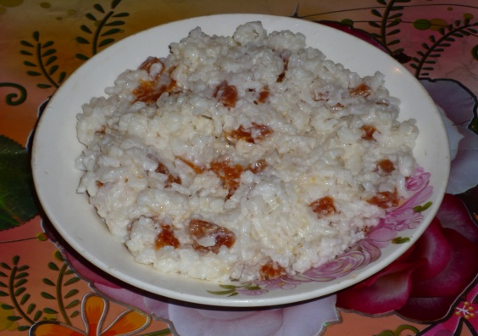
Одним словом моя гипотеза подтвердилась:
«Каша со сливочным маслом и фруктами очень полезная для организма человека пища. Каша - это важная часть правильного питания и залог здоровья человека».
«Кашу маслом не испортишь»

